淡江時報 第 1154 期
尋找淡江巴菲特？國票投資模擬賽呂庭宇奪冠
學習新視界
【記者蔡怡惠淡水校園報導】為強化青年理財觀念，訓練投資技能。商管學院與國票綜合證券聯合舉辦「校園模擬競賽」活動，優勝者於11月24日下午2時在淡水校園守謙國際會議中心HC305獲頒獎狀及獎金，由國企四呂庭宇以投報率33％奪得第一名，經濟四呂憲睿榮獲第二名，資工四葉培泓拿下第三名。

國票證券運用「理財 e 管家」app，設立「模擬交易」專區，訓練同學交易實務，每名同學獲1000萬元虛擬幣，在完全擬真的股市價量變化中，參與同學在10月整個月，運用課程學習的技術分析型態，自訂進場、出場點，最終以投資報酬率，來判斷學生挑選股票標的準確性和表現。前三名同學獲利分別是33%、29.9%和17.3%，優秀表現贏得國票證券高層肯定。

本次活動共計568隊、782人次踴躍參與，頒獎典禮邀請國票證券總經理張育綺、副總經理詹偉宏和商管學院院長楊立人、財金系系主任林允永致詞頒獎。楊立人分享：「投資理財是一門學問，控制欲望、延後享樂，待你成功存下第一桶金，利用資本利得來享受。同學們應在大學時開始培養投資理財觀念。」

國票證券總經理張育綺表示：「國票證券很高興與商管學院合作，共同舉辦第一次校園模擬賽，也恭喜獲獎同學們。透過平台，讓同學有機會將上課知識運用到市場上，是非常難能可貴的經驗，未來國票證券很樂意繼續在金融教育上提供助力。」

國票證券透過本次校園模擬競賽，發掘未來優秀財經人才；排名前十名頒發獎狀及獎金，總獎勵金高達3萬元，特別提供前三名同學，有機會加入國票證券，成為未來股市菁英。第四到十名分別是國企四姬祥如、資工三周常鼎、財金三林易玄、資工三于捷、經濟三林明賢、企管三吳偉超及會計三李晉傑。

奪冠的呂庭宇分享：「為準確了解台股走勢，會注意前一晚的美股變化，不管是交易還是投資，一旦選定買賣不會猶豫。」呂憲睿說：「競賽讓我體驗資金充裕的感覺，因為是虛擬的，不會因賠錢又不忍心賣出而血本無歸。投資沒有勝負，每個人的風險承受度都不同，唯有找到最適合自己的投資方略才是上上策。」資工四葉培泓也大方發表選股會注意動盪較大的，也祝福大家未來的投資都能夠順利。
2022/11/27

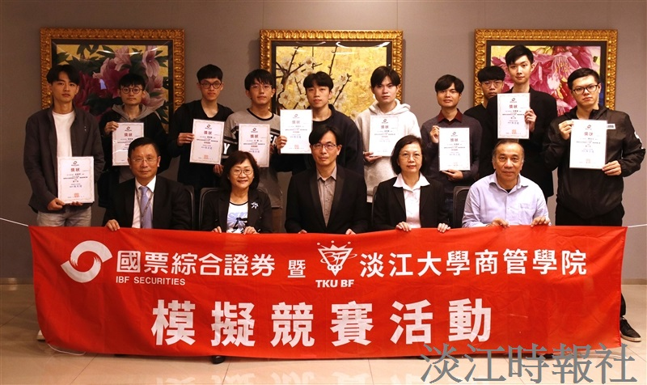
本校與國票證券合辦投資模擬賽，得獎同學獲肯定。國企四呂庭宇（左一）以投報率33%奪冠，經濟四呂憲睿（右二）榮獲第二名，資工四葉培泓（右一）拿下第三名。（攝影／林育珊）

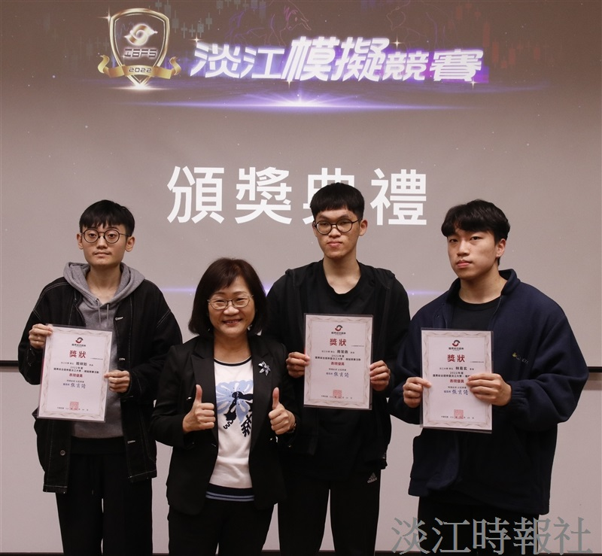
國企四姬祥如(左一)、資工三周常鼎(左三)、財金三林易玄(右一)分別獲得國票綜合證券-淡江模擬競賽第四到六名，由國票總經理張育綺（左二）頒獎。（攝影／林育珊）

